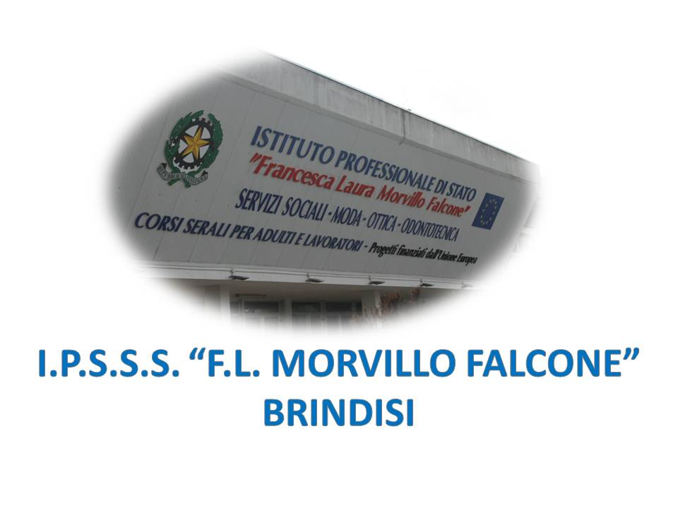

ISTITUTO PROFESSIONALE DI STATO PER I SERVIZI SOCIALI
“Francesca Laura MORVILLO FALCONE”
Via Galanti, 1 - Tel. 0831/513991
brrf010008@istruzione.it – brrf010008@pec.istruzione.it
www.morvillofalconebrindisi.edu.it
72100 B R I N D I S I

MATERIA: ESERCITAZIONI DI OPTOMETRIA (ore settimanali: 4).
CLASSE: 3AOT
ANNO SCOLASTICO: 2021/2022
DOCENTE: ROBERTA DE TOMMASO

Libro di testo:

MANUALE DI OPTOMETRIA E CONTATTOLOGIA 2ED. ZANICHELLI EDITORE

Argomenti:
- L'occhio come strumento ottico
- Le anomalie refrattive
- La miopia
- L’ipermetropia
- L’astigmatismo
- La presbiopia
- L’accomodazione

Il docente

_Roberta De Tommaso__

